中国重汽集团济南汽车部件有限公司
花键毂周转器具采购项目

招

标

书

招 标 人：中国重汽集团济南汽车部件有限公司
2025年10月
目 录

第一章 招标公告 1（页码）

第二章 投标文件编制 8（页码）

第三章 技术要求 21（页码）

第四章 合同文本 23（页码）

第一章 招标公告
一、项目名称：中国重汽集团济南汽车部件有限公司花键毂周转器具采购项目
二、招标内容
序号 | 名称 | 服务对象
1 | 花键毂周转器具 | 中国重汽集团济南汽车部件有限公司
三、招标形式
招标形式：公开招标。
四、议程安排
1.招标人在规定的时间内将本项目招标书电子版上传至中国重型汽车集团官网，投标人自官网获取招标书。
公告时间：2025年10月20日。
报名方式：投标方需按照附件《非生产供应商注册操作手册》完成重汽e采通平台注册（网址：http://ecaitong.sinotruk.com:8012/#/login）,在报名截止时间前在重汽e采通上完成应标。
采购形式编号：FSCZB2025100034
报名截止时间：2025年10月25日17:00
2.答疑时间：截止至2025年10月29日17:00时。
3.商务联系人：苏启蒙 电话：15566332237 邮箱：suqimeng@sinotruk.com
技术联系人：孙继峰 电话：0531-58069366 邮箱：jinansjf@163.com
- 开标时间：2025年11月10日9时（若有变动另行通知）。
- 开标地点线上（会议号报名通过后另行通知）
五、获取招标文件
获取方式：中国重汽官网通知公告。投标人根据招标人方案制作工位器具防护，图纸向答疑联系人获取。
六、投标须知
1.合格投标人：
⑴投标人须遵守《中华人民共和国招标投标法》、《中华人民共和国民法典》及其它有关的法律和法规；为中华人民共和国境内注册的独立法人机构，具有独立承担民事责任能力；
⑵公司成立三年及以上（以营业执照成立日期到开标当日满三年为准），注册资金不能少于100万，经营范围满足招标项目需求；
(3)投标人须具有全面的履约能力；
(4)单位负责人为同一人或者存在控股、管理关系的不同投标人，不得参加同一合同项下的招标活动；
(5)投标人在近三年内在经营活动中无违法记录；
(6)具有健全的财务会计制度，财务状况和市场行为良好。没有处于被有权机关吊销营业执照、吊销资质、停业整顿、取消投标资格以及财产被接管、冻结或进入破产程序等；
(7)投标人没有被列入招标人处《黑名单》（《黑名单》指投标人与招标人在以往或正在进行的合作中，存在招标人认为的违反合同约定或违反法律法规等的失信行为）的；
(8)投标人须提供经会计师事务所审计且出具无保留意见的近三年的财务审计报告原件，并加盖公章，包括但不限于报告页、经审计的资产负债表、利润表、现金流量表及报表附注。如投标人公司没有经审计的财务报告，可提供加盖公章的近三年财务报表，包括但不限于资产负债表、利润表、现金流量表。应提供中文版本的审计报告或财务报表。
(9)投标人须具有履行合同所必须的设备、财务、技术、服务等方面的资质和能力；
(10)投标人须具有完全履行招标文件的所有要求的能力；
(11)投标人须认可招标人的工作指令，包括节、假日能正常开展工作的要求；
(12)投标人必须是最终投标、签订合同的单位，不得以任何理由将已中标项目以任何形式转包给其他单位；
(13）本次招标项目不接受联合体投标；
(14）不接受代理商投标；
(15）投标人近一个月内开具的人民银行企业信用报告中未显示异常；
（16）在“国家企业信用信息公示系统”、“中国执行信息公开网”、“信用中国”、“天眼查”“裁判文书网”等信息平台中，无行政处罚及失信记录等信息；
（17）无招标违规、谎报年度报告信息、提供虚假资质资料等行为或其他行政处罚记录；
（18）按规定缴纳本项目投标保证金；
（19）投标方的直接或间接股东、法定代表人、董事、监事、高管非重汽员工及其亲属；
（20）投标方需具有丰富的工位器具设计、制作经验。
逾期的投标文件招标人不予受理。
2.投标文件格式
详见本招标文件“第二章 投标文件编制”，请投标人按格式要求进行填写。
3.报价：
⑴本次招标为公开招标，报价应为：
经与招标人或其指派的答疑人员充分沟通确认基础上，由投标人在满足招标人所提出的、与本项目所有相关环节的所有费用；
⑵按包分类，所投标包的标的物必须全部报价，否则投标视为无效；所有报价货币单位为： 万元（人民币），明确不含税金额、含税金额、税率。
⑶付款结算方式：挂账90天，半年期商业汇票（包括银行承兑汇票和商业承兑汇票），具体以与招标人及其关联公司签订的合同约定为准。凡参与投标的单位，皆要求开具与投标单位抬头一致的税率为13%的增值税专用发票。
（4）注：付款结算方式不允许偏离。
4.技术规范及服务
⑴投标人应与招标人指派的答疑人员充分沟通，理解认可并接受相关技术规范及服务要求。
⑵投标人可免费提供的、包含但不限于招标人所要求的其他相关服务内容，按本招标书“第二章 投标文件编制”要求，在其“开标一览表”中一并说明。
5.其他
投标人须认可招标人由于招标人上级集团公司政策变化引起的合同签订前终止项目的要求。如投标人不认可、不接受，则投标人在本招标书“第二章 投标文件编制”之“相关条款偏离表（含商务偏离及技术偏离）”中注明“不接受”字，招标人将视之为主动弃标。
其余未尽事宜，均按合同约定。
6.要求招标人或相关合同签订单位提供的配合，在标书文件中说明。
7、投标保证金：
（1）投标保证金：投标人需要于2025年10月29日17:00点前交纳投标保证金5000元。
开户名称：中国重汽集团济南动力有限公司
开户银行：中国建设银行股份有限公司济南天桥支行
银行帐号：37001616508050150300
开户行行号：105451000362
备注公司名称+项目名称+投标保证金（方便后期核对退款）。
（2）投标人无正当理由随意放弃投标、撤销投标文件、中标后无正当理由拒签合同、在签订合同时向招标人或合同签订单位提出无理附加条件的，投标保证金不予返还，该投标人2年不得参与招标人组织的招投标项目。
（3）不存在以上违规情况的投标人，招标人按照退款程序，在确定中标人后30个工作日向投标人（除中标人外）退还投标保证金（本金，不计息）。
（4）投标人在向招标人出示《投标保证金缴纳凭证》后方可进行投标。
（5）发生以下情况时，招标人有权没收保证金：
1）截止至开标前3天，投标人无正当理由、未以书面形式递交说明而在投标截止日不来的；
2）投标人递送投标文件后，无正当理由放弃投标的；
3）自中标通知书发出之日起30日内，中标人无正当理由不签订合同的；
4）投标人在投标过程中被查实有串标、围标、陪标等违规违纪行为的；
5）投标人有违约违规行为或被投诉、举报的，在调查处理期间，保证金暂不退还，待调查处理结束后按有关规定处理。
8.工期
工位器具采购项目工期为7个自然日，自招标人下达采购计划后7个自然日内完成交付，逾期完不成的每逾期一天按总货款的0.5%扣除。
9.解释权
本招标文件的最终解释权归招标人，当对一个问题有多种解释时以招标人的书面解释为准。招标文件未做须知明示，而又有相关法律、法规规定的，招标人对此所做解释以相关的法律、法规规定为依据。
七、开标、评标
1.开标
由招标人创建视频会议链接，并在报名结束后统一通知。
- 评标原则
公开唱标：公示资质标入围单位的开标价格及商务条款响应情况；
商务标评审：商务条款相应确认→价格澄清→商务标评审；评审期间产生的商务价格澄清均由投标人在重汽e采通平台限时内完成提交；
注意：投标人均需要自带笔记本电脑在重汽e采通进行自主投标和提交澄清函；投标和提交澄清函均有时间限制，超时未提交的按无效处理。
中标人确定：在满足招标方技术要求的前提下，原则上合理最低价中标。
评标工作由招标人为该项目依法组织的、由三人及以上无利害关系的单数成员（视标的额大小按规定确定专家人数）组成的评标工作小组负责，按照国家招投标有关规定，本着公平、公正、公开、有序的原则，在最大限度地满足招标文件实质性要求的前提下，按照招标文件中规定的各项因素进行评审，确定是否入围商务标。根据报价情况同时结合项目需求，依据本招标书列示的相关规则，按需确定中标候选人及中标项目，原则上按照评标合理最低价选择中标厂家，对未中标人不做任何解释。自评标开始，直至签订合同为止，凡属于对投标文件的审查、澄清、评价和比较有关的资料，与评标有关的其他任何情况均需保密。
八、合同签订
1.根据评标工作小组的评标结果并按相关法律法规的规定及公司相关制度要求，确定中标人。中标人承诺无条件服从招标人针对该项目的后续所有安排。招标人不承诺将合同授予报价最低的投标人，也不对未中标人做任何解释。
2.招标人发送《中标通知书》给中标人，中标人应及时与招标人联系，在招标人要求的时间内完成合同签订，如果中标人接到《中标通知书》后，无正当理由拒绝按其规定的期限与相关单位签订合同或在签订合同时向招标人或相关单位提出附加条件或者更改合同实质性内容的，投标保证金不予返还，招标人有权取消其中标资格，招标人将从剩余投标人中依序重新确定中标人，或重新组织招标。
3.中标人应在保证质量的前提下完成中标项目，不得将中标项目转包或分包给他人，否则视为违约，招标人或相关单位有权解除合同。
4.中标人由于履行义务的能力或信用有严重缺陷，招标人有权取消其中标资格，招标人将从剩余投标人中依序重新确定中标人，或重新组织招标。
5.招标人有权指定招标人的关联单位作为合同签订人，与中标人签署相关合同，且具体权利义务以双方最终签署的合同为准。
6.中标人须认可由于招标人上级集团公司政策变化引起的合同签订前终止项目的要求。
九、废标及终止招标
1.投标人有下列情形之一，其投标将被视为废标，招标人将严格按照《中华人民共和国招标投标法》及相关法律、法规及规章制度的规定行使权利。投标人给招标人造成损失的，招标人有索赔的权利，投标人应予以赔偿。
⑴投标人提供的有关资格、资质证明文件不合格、不真实或提供虚假投标材料；
⑵投标人在报价有效期内撤回投标；
⑶在整个评标过程中，投标人有企图影响评标结果公正性的任何活动；
⑷投标人以任何方式诋毁其他投标人；
⑸投标人串通投标；
⑹以他人名义投标或者以其他方式弄虚作假，骗取中标的；
⑺中标人不按规定签订合同；
⑻投标人负责人为同一人或者存在控股、管理关系的不同单位；
⑼投标人被举报、检举，并经招标方查实无误的；
⑽法律、法规规定的其他情况。
2.出现下列情形之一，招标人有权否决所有投标人的投标，并终止招标。
⑴出现影响采购公正的违法、违规行为的。
⑵评标委员会经评审，认为所有投标都不符合招标文件要求的
⑶因重大变故，采购任务取消的。
⑷有效参与投标的单位不足三家的。
⑸招标人认为其他应终止招标的情形。
十、中标人瑕疵滞后发现的处理原则
无论基于何种原因，各项本应作为拒绝处理的情形即便未被及时发现而使该中标人通过了资格审核、初评、现场复审、终评或其他所有相关程序，包括已签订合同的情形，一旦中标人被拒绝或该中标人此前的评议结果被取消，招标人有权从中标候选单位中依序重新确定中标人或重新组织招标，相关的一切损失均由该中标人承担。
十一、技术要求
见本招标文件“第三章 技术要求”，附后。

第二章 投标文件编制
一、投标文件签署
1.法定代表人或投标人授权代表必须按招标文件的规定在投标文件、开标一览表上签字并加盖投标人单位公章，不得使用其它形式如带有“专用章”等字样的印章，否则投标将被视为无效。如投标人对投标文件进行了修改，则须由投标人的法定代表人或授权代表在修改的每一页上签字或加盖公章。
2.任何行间插字、涂改和增删，必须由投标人的法定代表人或授权代表签字或加盖公章后才有效。
3.投标文件的编制
（1）投标文件和与投标有关的所有文件均应使用中文。
（2）除投标文件的技术规格中另有规定外，投标文件中所使用的计量单位应为中华人民共和国法定计量单位。
二、投标文件的组成
1、投标文件列表：
1）《投标文件（资质标）》，内容包括：
（1）有统一社会信用代码的新版营业执照复印件，并加盖公章；
（2）法定代表人授权书；法定代表人参加投标的，需提供法人身份证复印件；委托授权人参加投标的，需提供法定代表人授权委托书及被授权人身份证复印件；
（3）投标人提供经会计师事务所审计且出具无保留意见的近三年的财务审计报告复印件，并加盖公章，包括但不限于报告页、经审计的资产负债表、利润表、现金流量表及报表附注。如投标人公司没有经审计的财务报告，可提供加盖公章的近三年财务报表复印件，包括但不限于资产负债表、利润表、现金流量表。审计报告或财务报表应为中文版本。
（4）投标人近三年内在经营活动中没有违法违纪行为的声明，并加盖公章；
（5）投标人在国家企业信用信息公示系统或信用中国等信息平台中无行政处罚、经营异常和失信信息等记录的截图证明，并加盖公章；
（6）税务部门开具的依法缴纳税收的证明（如有）；
（7）近一个月内中国人民银行开具的企业信用报告；
（8）本项目投标保证金缴纳凭证复印件。
2）《投标文件（商务标）》商务标书内容包括但不限于：
（1）投标函（附件1）；
（2）商务偏离表（附件4）；
（3）开标一览表（附件2）；
（4）分项报价明细表（附件3）；
（6）投标人需提交的其它资料。
2、本项目采用E采通系统线上投标，所有的投标文件以系统上传版本为准。
三、投标文件格式要求

详见附件。
格式1
项目名称： (XX项目)

投标函
致：
__________________________(投标单位全称)授权_________________ (授权代表姓名)____________________(职务、职称)为授权代表，参加贵方组织的________________________________(招标编号、招标项目名称)招标的有关活动，并对__________________________（货物名称）进行投标。为此：
1、提供投标须知规定的全部投标文件：正本 份，副本 份；资质证明文件1件；
2、投标货物的总投标价为(大写)： 万元人民币。
3、保证遵守招标文件中的有关规定和收费标准。
4、保证忠实地执行买卖双方所签的合同，并承担合同规定的责任义务。
5、投标人已详细审查全部招标文件，包括（补遗文件）(如果有的话)。我们完全理解并同意放弃对这方面有不明及误解的权力。
6、投标人同意提供贵方可能要求的与其投标有关的一切数据或资料。投标人完全理解贵方不一定接受最低价的投标或收到的任何投标。
7、本投标自开标之日起______天内有效。
8、投标人同意关于没收投标保证金的规定。
9、我方承诺，与买方聘请的为此项目提供咨询服务的公司及任何附属机构均无关联，我方不是买方的附属机构。
10、与本投标有关的一切往来通讯请寄：
地址：____________________________________________________
邮编：____________ 电话：____________ 传真：____________

投标单位(盖章)：

授权代表(签字)：
日 期：
格式2
项目名称： (XX项目)

《开标一览表》如投多个包，请分别单独封存，以备唱标使用。
开标一览表
序号 | 货物名称 | 单位 | 拟采购数量（以实际采购量为准） | 到货总价（万元，不含税） | 到货总价（万元，含税） | 税率
1 | 花键毂周转器具 | 个 | 60 |  |  | 13%

注：1、本表除附在投标文件中外，还应一式一份单独密封，以便唱标。
2、此表中的报价必须与相应的报价明细表中的报价一致。
3、投标总价为各投标物品的合计单项价之和，包含必要的标识费用，如印刷工位器具目视化标识等。
4、技术要求必须符合第三章技术协议书的相关要求。

投标人:(盖章)

法定代表人（委托代理人）：（签字）

日 期： 年 月 日

格式3
项目名称：
日期： 年 月 日
投标分项报价表
序号 | 货物名称 | 单位 | 拟采购数量（以实际采购量为准） | 到货总价（万元，不含税） | 到货总价（万元，含税） | 税率
1 | 花键毂周转器具 | 个 | 60 |  |  | 13%

投标人名称： 授权代表签字： 日期：

注： 1.投标总价为各投标物品的合计单项价之和，包含必要的标识费用，如印刷工位器具名称、投入时间等。
格式4
项目名称： (XX项目)

偏 离 表
序号 | 招标文件条款 |  | 偏离内容
序号 | 条款号 | 条款要求 | 偏离内容
1
2
3
4
5
6
7
8
9
10

注：即使投标人进行了描述，也要提报该表，无该表则被视为“无偏离”。如无偏离注明“无”字。

投标人名称： 授权代表签字： 日期：

格式 5
投标报名表
公章：
项目名称 | 中国重汽集团济南汽车部件有限公司  花键毂周转器具采购项目
投标单位（全称）
投标单位（简介）
项目负责人 |  | 联系电话
公司电话 |  | 传真
E-mail
报名时间 | 年 月 日

注：请投标单位认真填写并加盖公章，并于规定时间前回传。缺项及不按要求时间回复均视为自动放弃本次投标资格。

投标人名称： 授权代表签字： 日期：

格式6
免费增值服务
格式自拟

投标人名称： 授权代表签字： 日期：

格式7
企业情况、从业经历、服务承诺一览表
（模板，信息仅供参考，项目需求单位根据项目实际情况自拟格式和内容）
企业情况
公司名称 |  |  |  |  | 成立时间 |  |  |  | 注册资本 | 万元
公司在册员工人数 |  |  | 人 |  |  |  | 专业从事产品研发、生产的员工人数 |  |  |  | 人
企业所通过的体系认证情况
公司现有主要研发、实验、生产设备
从业经历
正在或曾经从事过的项目名称 |  |  |  |  |  | 项目起止时间 |  |  | 与投标人签订合同的单位名称
针对本招标项目的服务承诺
可为该项目配备人员、相关设备情况 |  | 设计人员（名）
 |  | 研发、实验设备（功能、型号、数量）
 |  | 生产设备（功能、型号、数量）
 |  | ……
 |  | ……
其他 |  | ……
 |  | ……

投标人名称： 授权代表签字： 日期：

注：1.投标人为满足本招标项目之需，需实际配置的、包含但不限于上述设备、人员及其他条目；
2.投标人可在上表内容基础上，酌情自行增加相关条目，以便更好的满足项目开展之需要。
格式 8
法人授权委托书
致中国重汽集团济南汽车部件有限公司 ：
本授权委托书声明：我（法人姓名） 系（投标人名称） 的法定代表人，现授权委托（投标人名称） 的 （授权委托代理人姓名） 为我公司参加贵方组织的 花键毂周转器具采购项目 的法定代表人授权委托代理人，全权代表本公司处理投标过程的一切事宜，包括：投标、参与开标、谈判、签约等。投标人授权代表在投标过程中所签署的一切文件和处理与之有关的一切事务，我公司均予认可并对此承担全部责任。
委托期限：20XX年 X 月 X 日至 20XX年 X 月 X 日
代理人无转委托权，特此委托。
代理人姓名： 性别： 年龄：
身份证号码： 职务：
投标人名称：（盖单位公章）
法定代表人：（签字）

附被授权人有效的身份证正反两面复印件

身份证正面
身份证反面

格式9
相关经营资质证书
（经营资质证明等）

投标人名称（盖章）： 法定代表人或授权代表签字：

格式10
项目名称： (XX项目)

日期： 年 月 日

投标人承诺

我公司承诺遵守贵公司由于招标人上级集团公司政策变化引起的合同签订前终止项目的要求，并承担由此带来的一切损失。

投标人名称（盖章）： 法定代表人或授权代表签字：
格式11
招标文件要求的其他资格证明文件
（如有则附）

第三章 技术要求
一、项目名称：
中国重汽集团济南汽车部件有限公司花键毂周转器具采购项目
- 项目货物验收
- 工位器具表面处理选用抛丸、喷塑方式，亚光，采用漆膜枪检测，漆膜厚度 80μm -120μm，漆膜附着力测试参照 GB/T 9286 中的 测试方法执行划格法，要求测试等级达到 1 级，工位器具颜色为灰色RAL7035，防护材质为尼龙。工位器具表面应光滑，钢管的切割、焊接及把手等处必须进行磨光处理，做到无毛刺。
- 工位器具规格、外形、漆膜厚度符合《零部件包装技术规范》；
- 工位器具样件评审会签确认合格后，投标人可进行批量制作。在器具批量制作完成后10个工作日内，中标方应向招标方提供二维及三维数模编辑版本，应支持catia、creo、SolidWorks、UG等主流三维软件进行再编辑，或通用格式如STP和DWG等。
（4）投标书、澄清文件的各项性能指标、技术参数，其它技术要求符合所列条款规定；
（5）操作指导书：操作指导书内必须有现场拍摄的实物操作图，需分步骤详细阐述如何规范、安全地操作使用该产品，明确出危险源。
三、送货地点
中国重汽集团济南汽车部件有限公司指定地点。
四、服务范围及要求
1.制作
（1）原材料料架首个样件投标人必须及时交付至招标人进行评审确认，评审内容包括：质量、规格、性能、外观是否满足技术要求、合同规定。评审会签确认合格后，投标人方可进行批量制作。
（2）投标人在设计、制作过程中发现与招标人要求不符或确实达不到要求的及其它存在的技术问题，应及时以书面形式通知招标人。
2.运输
（1）清单：投标人需提供发货总清单方便招标人核对，提供分箱发货清单方便核对；提供到货验收单以便记录货物状态。
（2）投标人应考虑所长途运输、防潮、防雨、防锈、防震、防粗暴装卸，能整体吊装和叉运，确保安全及完整；运输要符合道路运输要求。
（3）投标人负责将产品安全运至合同中指定的交货地点并负责与装卸搬运相关的一切事项。投标人应选择符合合同目的的运输方式，并提前两个工作日告知招标人预计到达时间。
3.交货
（1）招标人、投标人双方代表共同目检器具外观、清点配件数量是否与发货单一致，填入《到货验收单》。
（2）配件质量和数量的检查按发运清单核对并记入《到货验收单》。
4.评审验收
（1）投标人以书面信函通知招标人，验收前三天书面提交最终版清单。经招标人确认达到预验收条件后即通知投标人组织人员验收，招标人派相应人员参加。
（2）验收地点：中国重汽集团济南汽车部件有限公司或招标人指定地点。
（3）验收内容：验收以技术协议及合同（含变更）、图纸方案、投标文件（含询标答疑）、会签纪要等文件为依据进行。主要验收内容：种类、结构、数量、主要零部件、质量等。
（4）投标人提供相应的验收用的检测工量具和仪器，配件预验收后，由双方授权代表签署预验收报告书。
（5）验收不合格，招标人有权拒收此批货物，投标人需在7个自然日内另外发货再次运送到招标人指定地点。
5.质保及售后服务
（1）投标人在招标人现场调试、试生产阶段，须协助招标人技术及物流人员进行器具的使用指导及问题解决。
（2）质保期至少1年。
（3）质保期内出现质量问题（非人为损坏），必须免费换新。
（4）质保期外，投标人有义务解答招标人所提出的技术问题并提供技术支持，可提供优质的售后服务及优惠的备件服务。
五、配件参数

序号 | 产品名称 | 规格型号 | 备注
1 | 花键毂周转器具 | 1220*1140*630mm

第四章 合同文本
采购协议
以双方最终签署的版本为准

甲方： （以下简称甲方）
乙方： （以下简称乙方）

本合同是供需双方于 年 月 日于济南市【 】区签署，所列各项条款已经供需双方协商一致。

第一条、标的、价格及支付
1.1供货产品名称、编号，详见附件《采购明细清单》
1.1.1合同数量为意向数量，实际要货数量以需方发出的要货计划通知为准。
1.1.2本合同单价是指产品到达需方指定地点的¨含税¨不含税价格,包括但不限于合同设备、外购、外协、配套件、原材料及设计、生产制造、检验、油漆、包装、随机备品备件、易损件、保险、管理、运杂、安装、调试、培训、配合、图纸资料及双方约定的交货方式相关费用等全部费用。
1.2本合同执行【13】%的增值税税率，如国家出台新政策对增值税率进行了调整，则不含税价款不变，本合同含税总价在不含税价基础上根据国家最新税率进行相应的调整。
1.3、结算方式：【半年期商业汇票（包括银行承兑汇票和商业承兑汇票）】
1.4、供方在收到需方发出的索赔费用、考核扣款等通知后15日内应给予书面的答复,否则视为同意。

第二条、采购订单要求
2.1、合同订单的执行
2.1.1需方提前2天以书面要货通知单形式向供方下达采购订单。供方应根据采购订单，满足需方交货数量和交货时间的要求。当供方不能满足需方的交货数量和时间要求时，供方接到采购订单2天内以书面形式向需方解释不能执行采购订单的原因，以便于需方及时采取措施。上述情况下，需方按照双方确认的供方实际交付的工位器具数量进行结算。需方通过要货通知单要求供方交付但供方未实际供货的工位器具，如供方欲事后再次交付，需方有权选择折价接受货物或不再接受供方的供货。
2.1.2当需方为满足紧急抢修设备故障需要向供方提出紧急供货订单、特需供货订单时，供方在接到采购订单后应在1个小时内做出反应，告知能否执行计划，以便需方及时采取其它的应急措施。
2.1.3在合同执行过程中，需方作出采购订单变更时，应以书面的形式，在约定送货时间前通知供方，供方应以变更后的要求交付。
2.2、工位器具包装规定
供方须对其所供工位器具的包装质量负责，须保证工位器具的品质在运输、装卸与仓储过程中无变化。因包装防护不当造成的工位器具品质变化及其它损失，全部由供方承担。
2.3、合同履行地
2.3.1本合同履行地为【 】
2.3.2供方承担工位器具的运输、装卸，工位器具在需方相关人员确认签收以前，货物产权属于供方所有，工位器具丢失、损毁等所有风险由供方承担。
2.3.3供方所供工位器具经需方授权人员确认签收后产权属需方所有，工位器具的丢失、损毁等相关责任由需方承担。

第三条、技术要求
3.1、供方所供工位器具的规格型号、技术标准、产品技术性能必须符合国家行业标准以及相关的环保、能源等方面的法律法规要求和标准。如供方所供工位器具不符合前述要求和标准，需方有权拒绝接受，且供方应赔偿因此给需方造成的全部损失。
3.2、如供方需要根据需方提供的技术要求或图纸进行生产并供货的，根据该技术要求或图纸所知悉、掌握或改进的任何技术、信息（包括但不限于商标、专利、产品外观或产品生产制造的过程、方法、技术）所涉及的全部知识产权（包括但不限于所有权、使用权、申请权、许可权等）均归需方、需方母公司或母公司其他关联方所有。如供方侵犯需方的知识产权及商业秘密，需方将依据法律程序进行处理并追究供方责任。

第四条、质量要求
4.1、工位器具的检验
4.1.1供方应根据需方的工位器具质量要求，制定产品的检验规范、标准，并报需方备案。如有更改，应在接到订单3个工作日内书面通知需方，否则由此引起的因检验标准不统一所造成的损失，由供方全部承担。
4.1.2如需方需要配置必要的检测器具和试验设备，供方可提供必要的方便，涉及的费用由双方协商确定。
4.1.3需方有权对供方提供的产品实施质量监督抽查，供方承诺免费提供抽样检验的零部件，质量监督抽查所发生的试验检测费用：如样品试验合格，费用由需方承担；不合格时由供方承担；第一次抽查不合格的产品，二次复检费用由供方承担。
4.1.4供方交付工位器具均须随货携带产品合格证或检验报告，根据国家相关法律法规要求需提供有关质监部门或其他相关部门的检测报告的，供方应予以满足。否则，需方将按入库检验不合格处置，由此引起的一切责任均由供方承担。
4.1.5为加大对工位器具的质量控制力度，需方将适时地开展质量稽查工作。必要时，派员赴供方处进行产品稽查，供方应给予配合。稽查结果纳入需方对供方的评价。
4.2、不合格工位器具的处置
4.2.1让步接收：工位器具有轻微不合格，但仍能满足使用性要求，或需方通过自行处理能满足使用性要求的，可采取让步接收方式。让步接收的工位器具，供方须做降价处理，降价幅度视工位器具不合格的程度在工位器具价格的5%～15%范围内确定。
4.2.2退货：工位器具存在严重的质量不合格，做退货处理。退货所造成需方的一切损失由供方承担。
4.2.3 质量索赔：对因供方提供的工位器具质量不合格给需方造成设备停产所发生的经济损失，由需方向供方索赔、追偿。
4.2.4 质量违约金：对因供方提供的工位器具质量不合格，给需方造成一定经济、声誉、形象等方面的损失，需方视程度要求供方支付1000元至10000元作为违约金。
4.2.5 取消供方资格：因供方提供工位器具2次以上不合格的，给需方造成损失，除支付违约金外，需方有权决定停止本合同的执行。
4.2.6需方根据实际情况采取上述处置方式，除非供方提出相关证明，否则供方须无条件接受。

第五条、 现场及售后服务
5.1、工位器具的服务
供方须对其所供工位器具做出服务承诺，并承担质量保证责任，质量保证期自需方对工位器具验收合格之日起【 】个月。
5.2、工位器具现场服务
5.2.1供方提供的工位器具在需方装配、调试、仓储过程中发现不合格时，供方须及时提供有效地服务和处理，涉及的费用由供方承担。
5.2.2遇到需方难以处理的问题时，供方须免费及时派遣专业的技术人员到现场配合需方把问题解决和处理。
5.3、工位器具售后服务
5.3.1供方须对所供产品的质量负责,对因产品质量引起的相关损失负责，承担与己有关的售后服务相关费用。
5.3.2供方有责任向需方提供其产品的技术服务资料，如《产品使用说明书》、《零部件图册》、《易损件清单》、《产品维修手册》等，并提供上述资料的电子版文档。
5.3.3供方应主动地将产品状态、质量隐患信息及时地向需方通报，以便跟踪并进行及时有效地处理。
5.3.4合同双方都有责任和义务针对反馈的质量信息进行分析，并将分析的结论与质量纠正和改进联系起来，有针对性地实施纠正和改进，从而不断改进和提高产品质量。

第六条、知识产权保证
为确保供需双方所签订的采购合同的签订和履行不侵犯他人的知识产权，以保障采购合同的履行，维护供需双方的共同利益;
6.1、供方保证供应给需方的所有产品、材料，不侵害任何第三人的知识产权或其他权利。
6.2、如供方提供给需方或需方关联单位（如需方母公司等，下同）的产品、材料存在侵犯第三人知识产权或其他权利的问题，发生第三人向需方或需方关联单位提出任何请求或赔偿，供方应自行承担由此产生的全部责任，保证需方或需方关联单位的利益不受任何损害。
6.3、如第三人因此向需方或需方关联单位提出任何形式的索赔，包括但不限于直接和间接的经济损失、调查取证费、差旅费、诉讼费、律师费等，均应由供方承担，在确定赔偿金额后，供方应直接向第三人全额赔偿；如需方或需方关联单位因此被有权机关决定承担罚款及赔偿等责任，供方应按有权机关规定（包括支付方式和时间等）向有权机关缴纳或向第三人支付需方或需方关联单位承担的全部金额。对于需方因此被第三人进行的任何索赔，供方也应按此向需方、需方关联单位进行立即支付。
6.4、供方如未按上述约定承担相关责任，供方同意需方或需方关联单位有权自行决定从需方或需方关联单位应付供方产品货款或其他款项中直接扣除上述款项，不足部分有权要求供方补偿。

第七条、违约责任
7.1、凡因供方产品质量等原因，而造成需方经济损失的，供方须承担相关责任和全部经济损失，需方有权取消供方的供货资格，必要时追究其法律责任。
7.2、凡因供方产品的交货时间和数量没有按需方的采购订单执行，同时对其未履行订单行为没有给需方合理的解释时，每发生一起，需方有权从供方货款扣除1000-2000元的违约金，且供方需承担因此给需方造成的一切损失。对一年内发生五起或一个月内发生两起未执行采购订单的供方，需方有权单方终止本合同的执行，并有权从供方货款中扣除2000-10000元的违约金。
7.3、当需方未按合同规定的货款支付周期按时承付货款时，每超期一个月，需方须额外支付供方相应货款的0.5‰违约金，但因供方原因造成延迟支付的除外。
7.4、因发票违规给需方造成的增值税、所得税等损失，由供方承担相关责任，包括但不限于税款、滞纳金、罚款及其它相关损失。

第八条、附 则
8.1、本合同的有效期限为【】年【】 月【】日至 【】年【】月【】日。合同到期后，供需双方继续合作的，双方另行招标签订合同。双方另行签订合同之前，如需方持续采购，供方持续供货的，则双方暂按本合同供货价格及双方权利义务继续延期执行，延期执行期间的供货价格仅为临时价格，不作为最终结算依据，待另行招标签订合同后，按照双方另行签订的合同价格执行，在最终结算时予以多退少补。延期执行期间不超过12个月。
8.2、本合同一式【4】份，需方执【3】份，供方执【1】份，双方代表签章后生效，具备同等法律效力。合同中的未尽事宜由供需双方协商解决，合同生效后，供需双方过去签订的同类合同同时废止。
8.3、特别提示：供需双方已对本合同的所有条款进行了充分协商。需方已提请供方特别注意有关双方权利义务的全部条款，对其作全面准确的理解，并已应供方要求对相关条款做出了解释和说明。供方已认真阅读并充分理解所有合同条款，供需双方对本合同各条款的理解完全一致，对合同内容无异议。

（以下无正文）

需方（盖章）： 供方（盖章）：
法定代表人或代理人（签字）： 法定代表人或代理人（签字）：
地 址： 地 址：
电话： 电话：
传真： 传真：
开户银行： 开户银行：
账 号： 账 号：

采 购 明 细 清 单
序号 | 产品名称 | 规格型号 | 单位 | 单价（不含税） | 单价（含税） | 品牌 | 制造商 | 备注
1
2
3
3
5
6
7
8
9
10

SRM系统供应商用户手册
系统网址：https://ecaitong.sinotruk.com:8012/
用 户 名：gys+供应商代码（注意：注册完毕后，用户名不要用手机号登录）
初始密码：scm@2022
1.供应商应标
路径：招投标中心-非生产类招投标-供应商应标
点击应标，上传文件之后点击提交。
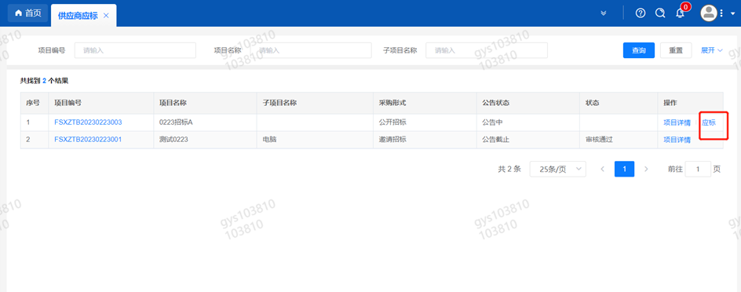

2.供应商投标
路径：招投标中心-非生产类招投标-供应商投标
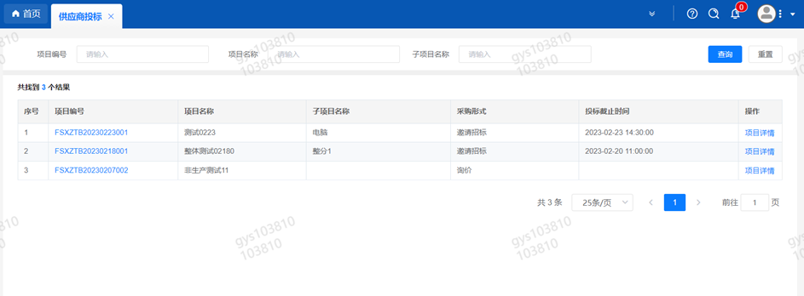
点击投标按钮，进入详情页，输入投标报价并上传相应的附件。
注意：系统内的投标报价单位为“万元”，如开标现场发现填错报价，即直接淘汰。

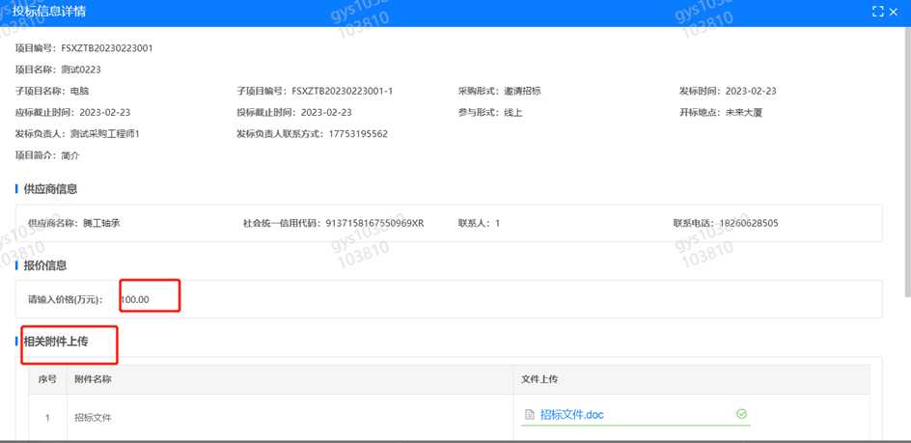
3.供应商技术标澄清函
路径：招投标中心-非生产类招投标-供应商技术标澄清函
点击编辑按钮进入系统，上传技术标澄清函。
开标之后所有投标的供应商都可编辑提交，技术标入围之后 都不可编辑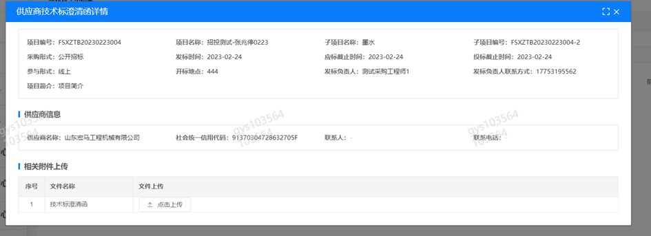
4.供应商报价
路径：招投标中心-非生产类招投标-供应商报价
点击报价按钮进入报价详情界面，请在此轮报价起止时间内报价，否则无法报价。
5.供应商澄清报价
路径：招投标中心-非生产类招投标-供应商澄清报价
招标发起人接收建议价的同时会给供应商发送澄清报价，供应商在此界面进行澄清报价，点击编辑按钮进入澄清报价详细界面，输入价格并上传澄清函，之后点击提交。

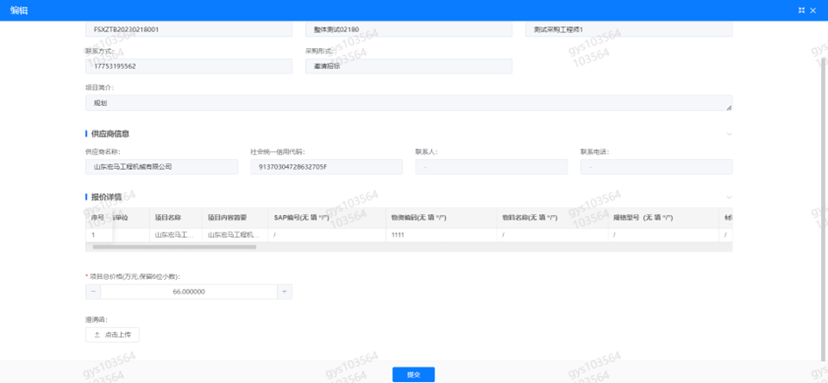
6.供应商查看中标通知
路径：招投标中心-非生产类招投标-中标项目
点击查看进入查看中标项目详情
